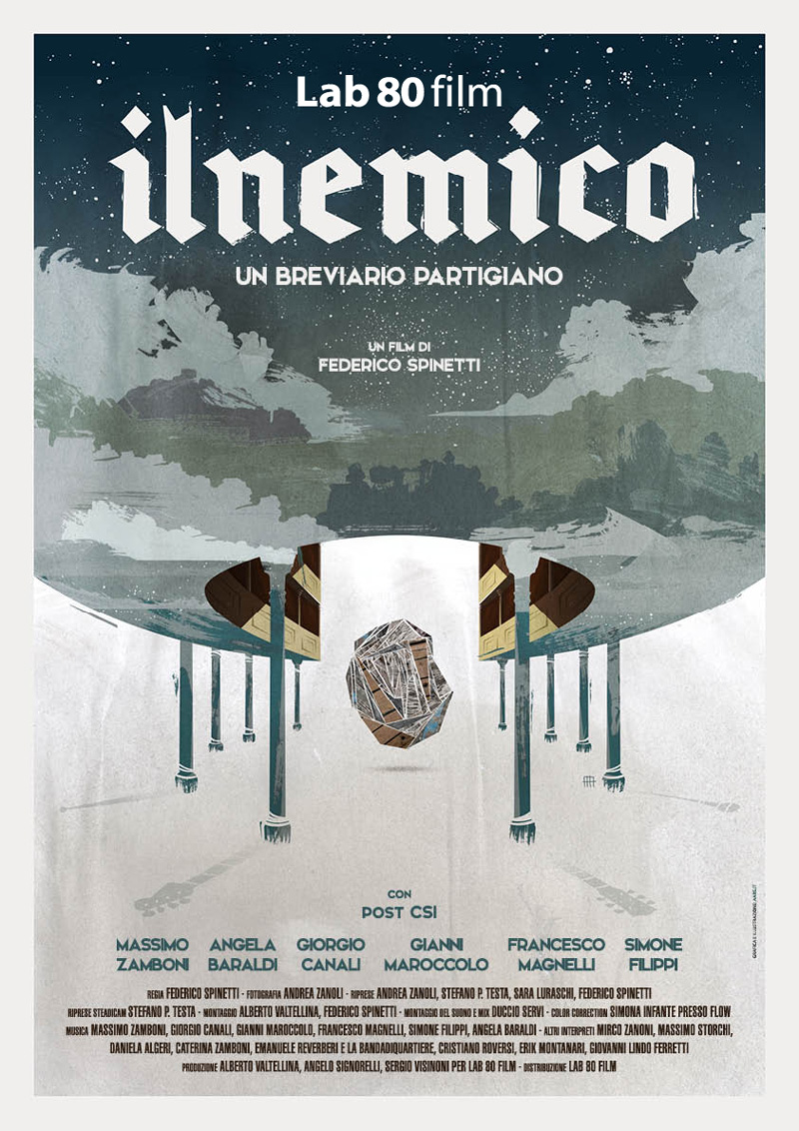

IL NEMICO – UN BREVIARIO PARTIGIANO

Regia
Federico Spinetti

Fotografia
Andrea Zanoli

Montaggio
Alberto Valtellina, Federico Spinetti

Riprese
Andrea Zanoli, Stefano P. Testa, Sara Luraschi, Federico Spinetti

Riprese steadicam
Stefano P. Testa

Montaggio del suono e mix
Duccio Servi

Color correction
Simona Infante presso Flow

Musica
Massimo Zamboni, Angela Baraldi, Giorgio Canali, Gianni Maroccolo, Francesco Magnelli, Simone Filippi

Interpreti
Massimo Zamboni, Angela Baraldi, Giorgio Canali, Gianni Maroccolo, Francesco Magnelli, Simone Filippi, Mirco Zanoni, Massimo Storchi, Daniela Algeri, Caterina Zamboni, Emanuele Reverberi e la Bandadiquartiere, Cristiano Roversi, Erik Montanari, Danilo Fatur, Giovanni Lindo Ferretti

Produzione
Alberto Valtellina, Angelo Signorelli, Sergio Visinoni per Lab 80 film

Distribuzione
Lab 80 film

Italia 2015, 80’
Formato di proiezione: DCP, Blu Ray
Ufficio Stampa
Sara Agostinelli
press@lab80.it
+39 0355781022
+39 3290849615

Materiale stampa disponibile su www.lab80.it/pressarea

LOGLINE

Che cosa significa oggi la parola partigiano? Uno sparo riecheggia dal 1944, Massimo Zamboni scava nel passato della sua famiglia, la storia privata si impiglia in quella collettiva, nasce un nuovo progetto musicale: Post CSI. Lividi scorci invernali, il nemico si rivela solo a uno sguardo attento. Il nemico – un breviario partigiano è un film musicale sulla memoria della Resistenza.

SINOSSI

Massimo Zamboni, chitarrista e co-fondatore dei CSI, a quindici anni dallo scioglimento della storica band post-punk, riunisce i membri del gruppo intorno ad un nuovo progetto sul tema della Resistenza partigiana. Non una reunion, forse un nuovo inizio.
Su proposta del regista Federico Spinetti, i musicisti Massimo Zamboni, Giorgio Canali, Gianni Maroccolo e Francesco Magnelli, con la cantante Angela Baraldi e il batterista Simone Filippi, si incontrano nella splendida cornice del Teatro Sociale di Gualtieri dove Zamboni propone un testo da mettere in musica: Il nemico. I musicisti accettano la presenza delle macchine da presa e il lavoro sul pezzo musicale, insieme ad altre nuove canzoni e ad alcuni brani storici suonati dal vivo, diventa colonna sonora del film. Il confronto sulla composizione del brano si intreccia con la discussione sui temi partigiani.
Il nemico - un breviario partigiano racconta l’elaborazione musicale del progetto Post CSI e le ricerche e riflessioni di Massimo Zamboni sulla propria storia famigliare, tragicamente segnata dal colpo di pistola partigiano che nel 1944 ha ucciso il nonno materno. Un film musicale sulla Resistenza e le sue rappresentazioni.

NOTE DI REGIA

Attraverso la storia privata e famigliare di Massimo Zamboni abbiamo cercato di stanare alcuni temi scomodi legati alla Resistenza, un lavoro che lui aveva già intrapreso e che lo ha portato a scrivere un libro, oggi in libreria per Einaudi: L’eco di uno sparo.
Ci siamo trovati nella campagna reggiana insieme, a condividere ricerche i cui risultati hanno trovato spazio nel film. Il nemico – un breviario partigiano non cerca risposte: pone interrogativi, piuttosto, e non ha paura di guardare in faccia il passato. Parla della violenza partigiana, ad esempio, lo fa senza retorica e con molta compassione. Fra gli argomenti indagati abbiamo scelto di dare spazio al tema della distanza tra appartenenza famigliare e appartenenza politica: Massimo, antifascista, ha fatto i conti con le scelte politiche di suo nonno, fascista ucciso dai partigiani, che per anni sono state lasciate nell’oblio dal resto della famiglia.
Il nostro è un film musicale che cerca varchi nella memoria e nella storia della Resistenza. Che significato ha riallacciarsi nuovamente alla lotta partigiana per i musicisti oggi Post CSI? Quali urla, quali sussurri, quali intuizioni scaturiscono dal porsi anima e corpo di fronte alla storia? Quale forma di espressione artistica e musicale si fa veicolo del disagio e del conforto dell’oblio, e al contempo della necessità e della scomodità di un desiderio nitido e bruciante di continuità?
Abbiamo lavorato sul continuo rimando tra storia e memoria, tra la Resistenza e le sue rappresentazioni, con l’obiettivo di evocare e smuovere, più che di dichiarare o persuadere.
Seguire i Post CSI nella composizione del brano Il nemico ha fornito un’ossatura importante del film. In un certo senso il loro lavoro è una metafora degli attriti tra diverse prospettive e sensibilità sul tema delle Resistenza e della possibilità, attraverso la fatica del confronto, di approdare ad una visione comune e convinta.

Federico Spinetti

IL REGISTA

Federico Spinetti è professore ordinario e direttore di ricerca del Dipartimento di Etnomusicologia dell’Università di Colonia, ha condotto ricerche etnografiche in paesi di lingua persiana (Tajikistan e Iran), in Bosnia e in Italia. Nelle sue ricerche e pubblicazioni si è occupato di economia politica della musica, di musica e architettura, di storia delle relazioni culturali nel Mediterraneo. Attualmente conduce un progetto di ricerca di lunga durata focalizzato sulla memoria resistenziale e antifascista nella musica contemporanea in Italia e in Europa. Come costante della sua attività, ha diretto film documentari in collaborazione con Lab 80 film: Zurkhaneh – The House of Strength. Music and Martial Arts of Iran (2010/2014), Le montagne si sollevano come piuma (2013), Il Nemico - un breviario partigiano (2015).

LA PRODUZIONE

Lab 80 film inizia la sua attività nel 1976 con la distribuzione in sala di film non conosciuti dal pubblico italiano: autori come Wajda, Has, Fassbinder, Herzog, Wenders apparivano all’epoca solo nei festival internazionali. Il progetto cresce con il rilancio di grandi classici del cinema: Wilder, Tarkovskij, Lubitsch, Truffaut. Alla fine degli anni ‘90 nasce il settore della produzione, che da allora ha portato a termine oltre ottanta produzioni, tutte in ambito documentario.
In una fase in cui la semplificazione tecnologica e la moltiplicazione delle possibilità comunicative sembrano aver favorito l'idea che le competenze del settore audiovisivo siano di facile acquisizione, Lab 80 film ha scelto di prediligere una pratica di rigorosa strutturazione del progetto in fase di sviluppo, incentrando il lavoro sulla cura dei singoli dettagli tecnici e artistici. I documentari finora realizzati si sono concentrati su temi sociali e sono stati concepiti con differenti approcci produttivi, tutti sono però accomunati da una ricerca visiva meticolosa e dalla capacità di far emergere, dalle narrazioni, temi e conflitti chiave della contemporaneità.

Lab 80 film ringrazia per la collaborazione:
Istituto Alcide Cervi
Istoreco Reggio Emilia
Associazione Teatro Sociale di Gualtieri
European Resistance Assembly (ERA)
Fabrizio Tavernelli e ANPI Correggio

